M E G H Í V Ó

A Magyar Elektrotechnikai Egyesület Oktatási Bizottsága 2007. november 9-10-én a győri Hotel Senatorban (9026 Győr, Bácsai u. 44.) rendezi meg az 5. Oktatási Konferenciáját.

Az ez évi konferenciánk a „10/2007. ( II.27.) SzMM rendelet az Országos Képzési Jegyzékről és az Országos Képzési Jegyzékbe történő felvétel és törlés eljárási rendjéről szóló 1/2006. (II.17.) OM rendelet módosításáról” és a „21/2007. (V.21.) SzMM rendelet a Szociális és Munkaügyi Minisztérium hatáskörébe tartozó szakképesítések, szakmai és vizsgakövetelmények kiadásáról” szóló rendeletek Elektrotechnika - Elektronika Szakmacsoportot érintő a Kereskedelmi és Iparkamara és a MEE által kidolgozott módosítási javaslatával kíván foglalkozni (különösen a villanyszerelő szakképzés és az erre ráépülő képzések vonatkozásában).

Az új OKJ komoly zavarokat idézett elő a szakképzéseknél. Eltűntek olyan képzések, amelyek a jövőben szakember hiányt fognak jelenteni, ezért kezdeményeztük az OKJ módosítását, valamint ezzel összefüggésben elkészült egy javaslat az SZVK módosítására.

A konferencián szeretnénk bemutatni az elkészült javaslatot és lehetőséget biztosítani az oktatásban résztvevők, valamint a szakembereket alkalmazó vállalkozások számára, az elkészült javaslat véleményezésére, megvitatására, a végleges javaslat összeállításában való részvételre.

Bízunk benne, hogy együttes gondolkodással sikerül olyan SZVK-t összeállítani, amellyel megoldható az eltűnt szakmák anyagának oktatása, számonkérése, valamint az ipar és felhasználók számár olyan szakemberek kerülnek ki a képzésekből, akik a közeli jövő igényének megfelelő szakképzettséggel rendelkeznek.
A programban szereplő napirendi pontok időtartamát rugalmasan szeretnénk kezelni. Célunk, hogy amit elkezdünk (egy SZVK), azt be is fejezzük. Ezért amennyiben valamely szakma SZVK-ja a konferencia alatt nem tárgyalható végig, arra az Egyesületben, Budapesten biztosítunk időt megtárgyalni.

A téma fontosságára való tekintettel reméljük, hogy Önöket is a konferencia résztvevői között üdvözölhetjük.

A konferencia részvételi díja: 1á. szobában 36 000 Ft + ÁFA
2.á.szobában: 30 500 Ft + ÁFA
(szervezési költség: 15000 Ft/fő, étkezés (vacsora, ebéd, kávészünetek) 8000 Ft/fő
szállás : 1á. szoba: 13 000 Ft, 2á. szoba: 7 500 Ft/fő).

Jelentkezni a mellékelt jelentkezési lappal lehet október 25-ig e-mailben (asboth@mee.hu), vagy a 353 4069 faxszámon.

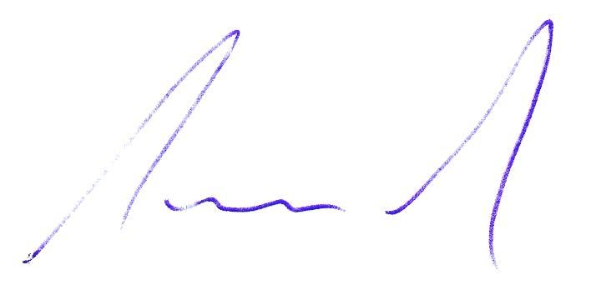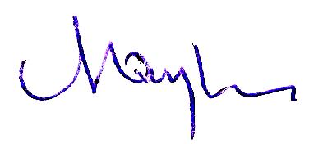
Kovács András Orlay Imre
főtitkár OB elnök

